Bài tập thực hành
LÝ THUYẾT ĐỒ THỊ - TUẦN 1

Sinh viên thực hiện:
Tên: Nguyễn Hữu Vinh MSSV: 21880159
Tên: Lê Tuấn Anh MSSV: 21880002

- BÀI TẬP LÝ THUYẾT
Câu 1:
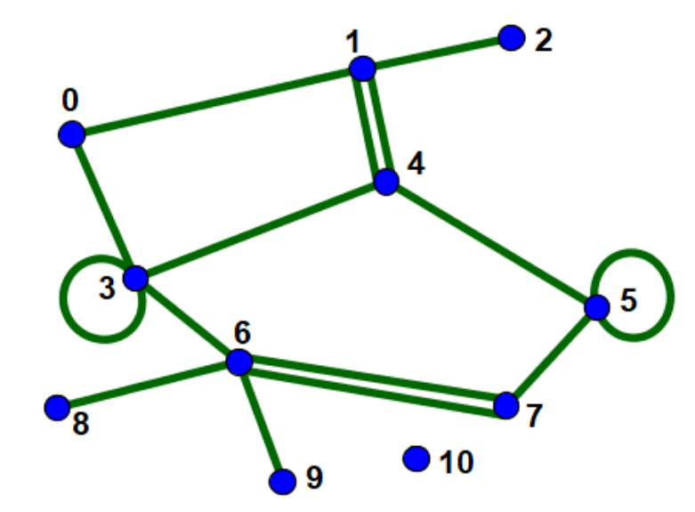
Hình 1
Bảng trả lời cho Hình 1.
1 | Loại đồ thị cơ bản | Hình 1 là giả đồ thị.  Vì có tồn tại cạnh khuyên.
2 | Số lượng đỉnh (kể các đỉnh đặc biệt) | 11
3 | Số lượng cạnh (kể cả cạnh đặc biệt) | 15
4 | Số lượng đỉnh treo | 3
5 | Số lượng đỉnh cô lập | 1
6 | Số lượng cạnh khuyên | 2
7 | Số lượng cặp đỉnh xuất hiện cạnh bội | 2
8 | Bậc của mỗi đỉnh | Đỉnh 0: 2;  Đỉnh 1: 4;  Đỉnh 2: 1;  Đỉnh 3: 5;  Đỉnh 4:4;  Đỉnh 5: 4;  Đỉnh 6: 5;  Đỉnh 7: 3;  Đỉnh 8: 1;  Đỉnh 9: 1;  Đỉnh 10: 0.

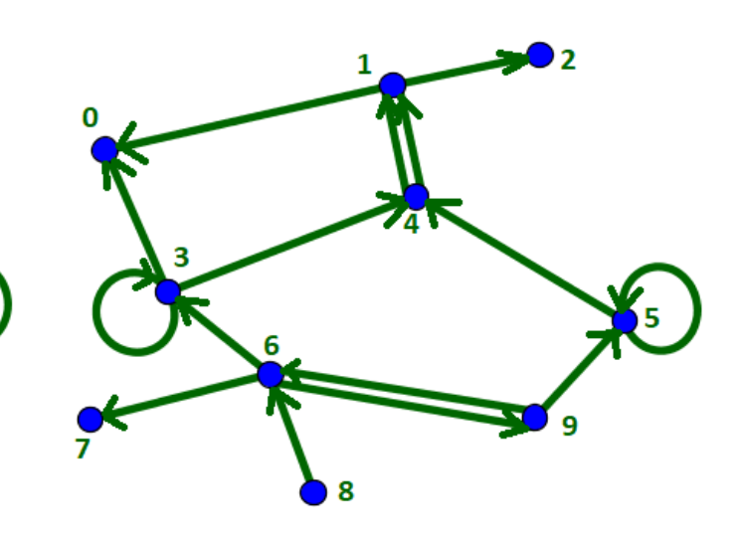
Hình 2
Bảng trả lời cho Hình 2.
1 | Loại đồ thị cơ bản | Hình 2 là đa đồ thị có hướng.  Vì cạnh có mũi tên nên là đồ thị có hướng và có tồn tại cạnh bội nên là đa đồ thị có hướng.
2 | Số lượng đỉnh (kể các đỉnh đặc biệt) | 10
3 | Số lượng cạnh (kể cả cạnh đặc biệt) | 15
4 | Số lượng đỉnh treo | 3
5 | Số lượng đỉnh cô lập | 0
6 | Số lượng cạnh khuyên | 2
7 | Số lượng cặp đỉnh xuất hiện cạnh bội | 2
8 | Bậc của mỗi đỉnh | Đỉnh 0: d- = 2, d+ = 0;  Đỉnh 1: d- = 2, d+ = 2;  Đỉnh 2: d- = 1, d+ = 0;  Đỉnh 3: d- = 2, d+ = 2;  Đỉnh 4: d- = 2; d+ = 2;  Đỉnh 5: d- = 2; d+ = 1;  Đỉnh 6: d- = 2; d+ = 3;  Đỉnh 7: d- = 1; d+ = 0;  Đỉnh 8: d- = 0; d+ = 1;  Đỉnh 9: d- = 1; d+ = 2;

Câu 2:
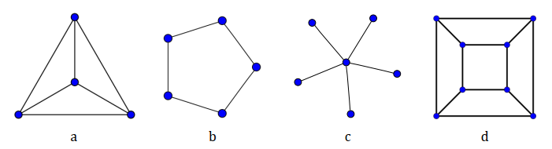
Đồ thị | Đầy đủ | Vòng | Chính quy | Lưỡng phân | Lưỡng phân đầy đủ
a | K4 |  | 3 – Chính quy
b |  | C5 | 2 – Chính quy
c |  |  |  | K_{1,5} | K_{1,5}
d |  |  | 3 – Chính quy | K_{4,4}

Câu 3:
- Đồ thị vừa là đồ thị vòng vừa là đồ thị đầy đủ:
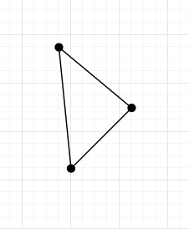
- Đồ thị chỉ là đồ thị chính quy:
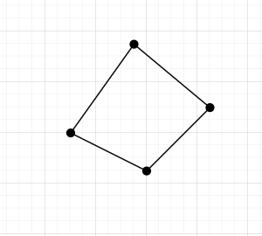
- Đồ thị vừa là đồ thị vòng vừa là đồ thị lưỡng phân
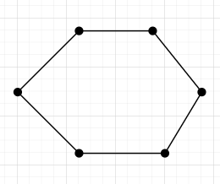
- Đồ thị là đồ thị vòng nhưng không phải là đồ thị lưỡng phân
- Bài tập cài đặt
Ngôn ngữ lập trình sử dụng: C#
Phiên bản .Net dử dụng: .Net 5.0

